Komparativ befolkningsanalyse
Nu kommer det, som opgaven her egentlig handler om, nemlig en komparativ (sammenlignende) analyse af de to landes befolkningsudvikling på baggrund af jeres demografiske og socioøkonomiske data.
Jeg har samlet en række spørgsmål her som kan hjælpe dig til hvordan du kan analysere dine data.

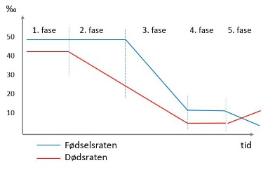
Spørgsmål til din demografiske analyse:
- Beskriv hvilke faser i den demografiske transition som landene har gennemgået?
Du skal altså vise at du kan anvende den demografiske transitionsmodel til at beskrive dine to landes befolkningsudvikling.
- Hvordan har befolkningstilvæksten udviklet sig fra 1950 til i dag … og hvad forventes fremover?
dvs. aflæs befolkningstilvæksten på dine figurer i henholdsvis 1950 og 2020
- Kommenter den samlede fertilitet i landene og hvad denne betyder for befolkningstilvæksten?
- Beskriv hvad er karakteristisk for aldersfordelingen i de to lande? (se befolkningspyramiderne)
Hvilke særlige udfordringer giver denne aldersfordeling?
Hvad betyder denne aldersfordeling for den fremtidige befolkningstilvækst / - udvikling?
- Beskriv forskelle / ligheder i de aldersbetingede fertilitetskvotienter for de to lande?
Overvej hvad dette betyder for den samlede fertilitet?
- Analyser – dvs. prøv at forklare de demografiske forskelle i de to lande, ud fra følgende
  - Økonomiske forhold: BNI pr cap., urbaniseringsgrad
  - Levevilkår: børnedødelighed, forventet levealder
  - Kvinders sociale-økonomiske status: anvendelse af prævention, % piger med skoleuddannelse
- Vurdering / perspektivering:
  - Hvad betyder den samlede fertilitet for de to landes fremtidige befolkningsudvikling?
  - Hvilke særlige udfordringer / muligheder giver den beskrevne befolkningsudvikling for de to lande?
  - Hvilke mulige løsninger kan der være på landenes befolkningsmæssige udfordringer
- Hvilke yderligere data om de to lande kunne I savne?
  - Find evt. yderligere information om økonomiske, politiske, demografiske, sociale forhold på
https://www.cia.gov/the-world-factbook/ og indskriv data i jeres tabel
- På baggrund af jeres data og ovenstående spørgsmål:
Hvilke hypoteser kan I opstille om sammenhængen mellem landenes befolkningsudvikling og samfundsmæssige forhold / levevilkår?
Prøv om du kan illustrere nogle sammenhænge i et korrelationsdiagram ..
- Gem jeres færdige demografiske analyse og upload til Lectio

